Geotecnia Ambiental
Joao Vitor de Almeida Gonçalves 7173326
Rafael Machado Freire Amaral 8993903
Multi Phase Extraction (MPE)
A extração multi-fásica, do inglês Multi Phase Extraction, consiste numa denominação genérica a toda tecnologia de recuperação de áreas contaminadas para extração de compostos orgânicos voláteis das fases livre (ou adsorvida, é o contaminante no solo insaturado), dissolvida (no aquífero) e vapor, simultaneamente.
Seu funcionamento se dá através da sucção, geralmente por bombas a vácuo, do contaminante pelas paredes de uma tubulação extratora de forma a capturar contaminantes tanto da zona saturada quanto da zona de aeração.
A mistura bombeada é então enviada a um separador das fases líquida e vapor. A fase vapor é encaminhada para um sistema de carvão ativado que adsorve o contaminante e o ar recuperado é liberado para a atmosfera. A fase líquida por sua vez passa por uma caixa separadora de água e óleo. A água contaminada é então filtrada por um filtro de carvão e pode ser reinserida no aquífero. O contaminante é armazenado em tambores para posterior destinação adequada.
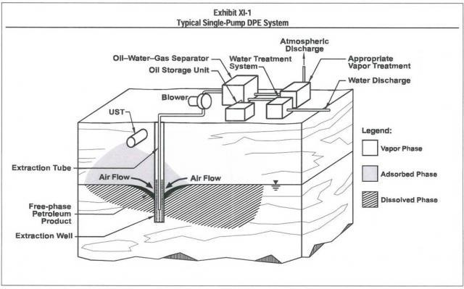
O método é indicado em solos com baixa permeabilidade e quando o contaminante apresenta alta volatilidade e encontra-se tanto no solo saturado quanto no insaturado.
